5.1 Verkoopkanalen
Voor producenten is het belangrijk dat ze hun producten vlot kunnen verkopen. Veel producten zijn beperkt houdbaar en kunnen niet lang worden opgeslagen.
Het productieproces niet kan zomaar worden stopgezet. De groenten, groeien door, de leghennen leggen bijna iedere dag een ei en de melkkoeien produceren elke dag liters melk.

De zes belangrijkste verkoopkanalen als het gaat om de verkoop van groene producten zijn:

- Veiling
De veiling is geen winkel, maar een plek waar de producent en afnemer kunnen handelen over de prijs. Is het product schaars, dan kan de producent een hogere prijs krijgen. Is er veel van, dan kan er minder voor gevraagd worden.
Op een veiling worden vooral verse producten aangeboden en gekocht, bijvoorbeeld verse vis, bloemen, groente en fruit.

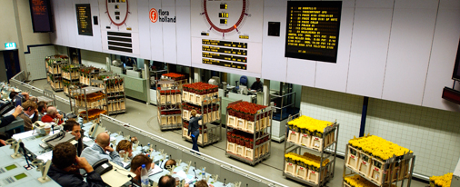
De groente veiling werkt volgens het ‘kopen op afslag’ systeem. Vanaf de startprijs wordt naar beneden geteld. Degene die als eerste reageert heeft het product voor dié prijs gekocht.
Voor iedere partij is er een minimumprijs vastgesteld. Komt het bedrag onder het minimumbedrag, dan wordt het product doorgedraaid. De kweker krijgt dan de minimumprijs uitbetaald voor die partij. De partij zelf wordt vernietigd of gebruikt als diervoer.
- Groothandel
Een groothandel koopt in grote hoeveelheden in en slaat dit tijdelijk op voordat het in kleinere hoeveelheden aan de detailhandel (kleinhandel) wordt doorverkocht.
De groothandel levert goederen aan de detailhandel (kleinhandel). Voorbeelden van groothandels zijn Makro, Sligro en The Greenery.
De groothandel levert verse groente, vlees en kruidenierswaren aan o.a. cafés, restaurants, hotels en supermarkten, die het op hun beurt weer doorverkopen aan consumenten.

De opslagomstandigheden bij de groothandel, zoals temperatuur en vochtigheid moeten optimaal zijn.
Producten die snel bederven, moeten snel aan de klant verkocht worden.

Een grote voorraad is handig als je snel wilt leveren aan de klant, maar heeft ook nadelen. Bijvoorbeeld dat de goederen nog niets opleveren maar wel door de groothandel zijn betaald. Dat is onbenut kapitaal.

3 Winkelketen
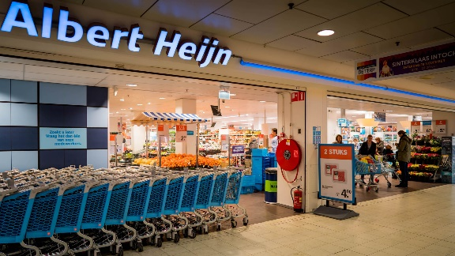
Veel ondernemers sluiten zich aan bij een winkelketen. (Keten = ketting)
Dat is een bedrijf met meer vestigingen die allemaal dezelfde uitstraling hebben.
Bijvoorbeeld: AH, Mc Donalds.

Ze maken gebruik van gezamenlijk ingekochte producten (inkoopcombinatie) en een gezamenlijke reclame. Kom je in een winkel van een winkelketen, dan zijn de winkelkleuren, de kleding van het personeel en de aanbiedingen hetzelfde.
Dit is een verschil met een speciaalzaak, waar de ondernemer zélf bepaalt wat er verkocht wordt en hoe de winkel eruit ziet.

- Webwinkel
Met een webwinkel kun je producten of diensten aanbieden op het internet. Een consument kan thuis op de website de producten bekijken, vragen stellen aan personeel (vaak per telefoon of email), bestellen en afrekenen.

- Boerderijwinkel
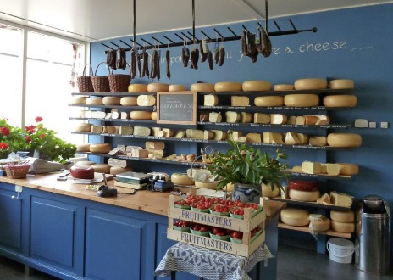
Veel mensen vinden het leuk producten te kopen op de plek waar ze gemaakt worden. Vaak worden er in de boerderijwinkel ook producten verkocht die op een ándere boerderij geproduceerd zijn om een completer aanbod te hebben.
Bijvoorbeeld boerenkaas, verse melk, vlees, verse groenten en fruit, brood, jams, stroop, honing, sap en eieren.

- Markt
Op een markt staan kramen of verkoopwagens met koopwaar. De huur van de plek is veel goedkoper dan een winkelpand. De spullen worden daar vaak voor een lagere prijs verkocht.

Vragen 5.1
- Noem bij elk product een verkoopkanaal waar je dit product het beste zou kunnen kopen.
groente -
mobieltje -
kleding -
fiets -
- Als een groothandel een grote voorraad heeft, zijn daar voor- en
nadelen aan verbonden. Kruis aan wat juist is.
 | voordeel | nadeel
Snelle levertijd
Veel opslagruimte nodig
Producten liggen langer en kunnen bederven
Weinig vervoer om voorraad aan te vullen
Onbenut kapitaal: producten zijn wél betaald, maar nog niet verkocht

- Bij welk verkoopkanaal heeft de klant invloed op de prijs van het
product?
-
- Wat is een nadeel van een webwinkel?
-
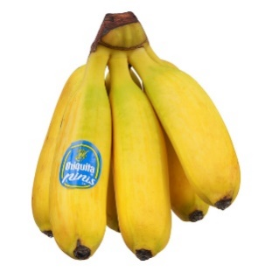
- Welk verkoopkanaal verkoopt zijn eigen product rechtstreeks aan de
consument?
-
- De groenteboer heeft bij de groothandel bananen
gekocht voor € 0,99.
Hij verkoopt het voor €1,89.
Het BTW tarief voor voeding is 9%.
Hoeveel winst heeft de groenteboer gemaakt?
€ | 1,89 |  | ?
% | 109 | 1 | 9
BTW is 1,89:109 = …. X 9 =
winst = verkoopprijs – gemaakte kosten (BTW + inkoopprijs) =

